实验报告
勾天杭 pb05210273
题目：光栅单色仪的调整和使用
目的：了解光栅单色仪的原理、结构和使用方法，通过测量钨灯、钠灯和汞灯的光谱了解单 色仪的特点。
简要实验原理：
(1)光栅单色仪的结构和原理:
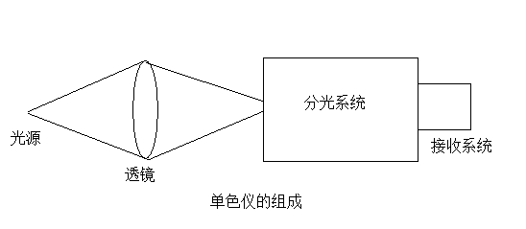

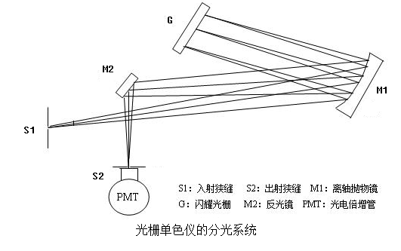
图2 光栅单色仪的分光系统
S1

光源或照明系统发出的光束均匀地照亮在入射狭缝S1上，S1位于离轴抛物镜M1的焦平面上，光通过M1变成平行光照射到光栅上，再经过光栅衍射返回到M1，经过M2会聚到出射狭缝S2，由于光栅的分光作用，从S2出射的光为单色光。当光栅转动时，从S2出射的光由短波到长波依次出现。
分光系统中的光栅是闪耀光栅，以磨光的金属板或镀上金属膜的玻璃板为坯子，用劈形钻石尖刀在其上面刻画出一系列锯齿状的槽面形成光栅，由于光栅的机械加工要求很高，所以一般使用的光栅是该光栅复制的光栅，它可以将单缝衍射因子的中央主极大移至多缝干涉因子的较高级位置上去。因为多缝干涉因子的高级项（零级无色散）是有色散的，而单缝衍射因子的中央主极大即几何光学的方向集中了光的大部分能量，这个方向就是闪耀光栅的闪耀方向，使用闪耀光栅可以大大提高光栅的衍射效率，从而提高了测量的信噪比。
N
入射光
φ
θ_{b}
d
衍射光
-θ
闪耀光栅的工作原理
n
-θ_{b}
当入射光与光栅面的法线N 的方向的夹角为φ时，光栅的闪耀角为θ_{b}（光栅面和光栅刻槽面的夹角，因此也是刻槽面法线和光栅面法线N和n之间的夹角）。取一级衍射项时，对于入射角为φ，而衍射角为θ时，光栅方程式为：d(sinφ＋sinθ)= λ

实验内容：
光电倍增管加-450V的高压
一、钨灯发出的光波长与光强的关系

波长（nm） | 光强
波长（nm） | 不加滤光片I₀ | 加滤光片I
400 | 148 | 122
410 | 192 | 160
420 | 244 | 211
430 | 301 | 265
440 | 361 | 325
450 | 421 | 385
460 | 481 | 447
470 | 544 | 503
480 | 612 | 560
490 | 667 | 614
500 | 737 | 653
510 | 780 | 672
520 | 831 | 679
530 | 873 | 663
540 | 915 | 628
550 | 943 | 579

波长----光强图线为：
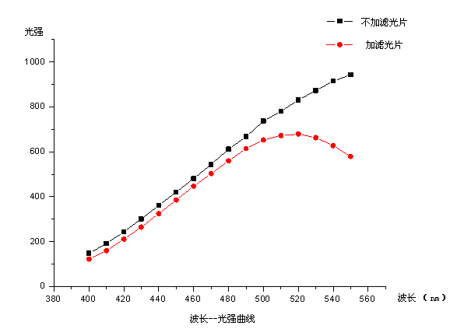

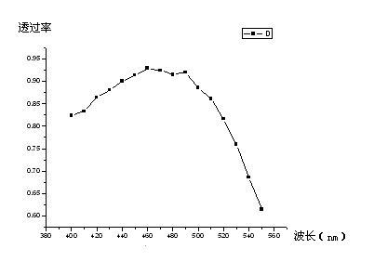
下表为相应波长的滤光片透过率。

λ | 400 | 410 | 420 | 430 | 440 | 450 | 460 | 470
I/I₀ | 0.82432 | 0.83333 | 0.86475 | 0.8804 | 0.90028 | 0.91449 | 0.92931 | 0.92463
λ | 480 | 490 | 500 | 510 | 520 | 530 | 540 | 550
I/I₀ | 0.91503 | 0.92054 | 0.88602 | 0.86154 | 0.81709 | 0.75945 | 0.68634 | 0.614

可以看出，滤光片的透过率随入射光的波长变化而变化。波长较小时，透过率比较大，本次实验中约为90%；本次实验中，波长介于500nm和550nm之间时透过率随波长增大明显减小。

可以用薄膜干涉来解释：这里认为膜的折射率大于其两侧介质（空气）的折射率，对膜的两个表面的反射光来说，是有半波损失的。此两束相干光若干涉相消，则可以增大透射光线的强度。光程差2nh=mλ时干涉相消（m=±1，±2，…）。对膜而言，折射率和厚度都是一定的，所以干涉级数和波长的乘积为定值。滤光片是为了选择一个特定波长的光（记其波长为λ₀）而制作的，故m是取定的，往往取m=1。入射光波长λ=λ₀+Δλ与λ₀较接近时，Δλ是一小量，对干涉相消的条件影响不大，故其透射率比较稳定；而当入射光波长与λ₀相差较大时，Δλ不可以忽略，反射光的光程差2nh不能满足干涉相消的条件，Δλ越大，反射光的光强越大，透过率越小。

二、利用计算机测量汞灯577nm和579nm的两条谱线和分辨率
粗扫时得到两波峰对应的波长为577.3nm和579.5nm
细扫时：
波峰 | 分辨率 | 光强
577.2600 | 0.7250 | 1209
579.4625 | 0.6575 | 1110

对实验结果的一些说明：
就已知条件，本次实验的误差无法定量计算。估计精度不高。入射光受实验室中其他光源的影响，其光强大小不是由单一的光源决定的；另外，测光强的仪器示数不稳定，同一波长的光强几秒钟之内上下浮动甚至达到几十，使得我们记录的数据本身就不准确。而且仪器受环境影响较大，实验台的微小振动都能造成入射到分光系统中的光的光强的改变。光源发光中的不稳定因素也对实验有影响。

思考题：
1、单色仪的理论分辨本领如何计算？实际分辨本领如何测量和计算？
理论分辨本领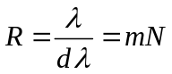 m为所用的光的衍射级次，N为光栅的总线数。
实际分辨本领：测量入射光的光谱，得到具有两个峰值的曲线。如下图所示。测出两峰值之间的波长差a和光强为峰值光强的一半时对应的波长差b，计算公式如下。
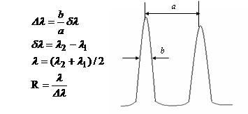
2、用钨灯测出的光强分布曲线可以说明哪些问题？
光源发光的过程是一个随机过程。实际测出的光谱没有上图那样平滑，而且不同时刻测出的光谱有一定的差异。对于特定的光源，它所发出的光的波长是特定的，电子从高能级到低能级时要向外辐射光子，光子具有的能量由高低能级要求电子具有的能量之差决定。光子能量是特定的，则频率也是特定的，可知其波长也是特定的。可以通过光谱来鉴定物质成分。

